Інфармацыйная гадзіна “Славутыя імёны зямлі Беларускай”

Задачы:

паглыбляць і замацоўваць веды аб славутых дзеячах Беларусі, іх месцы і ролі ў жыцці краіны, дасягненнях у сферы адукацыі, навукі, культуры на старажытным этапе развіцця Беларусі; развіваць пазнавальныя інтарэсы да гістарычнага мінулага Беларусі, імкненне да набыцця ведаў.

Мэты:

выхаванне культуры і патрыятычнага светапогляду вучняў;

развіцце інтэлектуальных, творчых і камунікатыўных здольнасцей вучняў.

Ход занятка

1.Уступ

Рада вітаць вас на інфармацыйнай гадзіне. Давайце пажадаем адзін аднаму добрага настрою і поспехаў.   
2. Асноўная частка

**Настаўнік.**Хачу пачаць урок са слоў Якуба Коласа  
Мой родны кут, як ты мне мілы!..

Забыць цябе не маю сілы!

Не раз, утомлены дарогай,  
Жыццём вясны мае убогай,  
К табе я ў думках залятаю  
І там душою спачываю.  
 Гэтыя словы я хочу прысвяціць нашаму з вамі земляку і не проста земляку, а чалавеку, які нарадзіўся ў суседней весцы. Але аба ўсім па парадку.

Сёння мы будзем гаварыць пра чалавека, які, па яго ж словах, “усё жыццё служыць Дзецям, Літаратуры і Айчыне”. Больш за 40 гадоў узначальвае часопіс для малодшых школьнікаў “Вясёлка”, звыш 30 з’яўляецца старшынёй праўлення Беларускага дзіцячага фонду, мае мноства дзяржаўных і літаратурных узнагарод.

* Дык пра каго мы будзем з вамі гаварыць? (адказы вучняў)

**Настаўнік.** Нарадзіўся Уладзімір Ліпскі перад вайной, 6 мая 1940 года, у маленькай палескай вёсцы Шоўкавічы, што зараз у Рэчыцкім раёне Гомельскай вобласці. Ранняе дзяцінства прайшло ў зямлянцы, бо вёску знішчылі карнікі. Пісьменнік часта расказвае дзецям, як, калі спалілі вёску : “ Мама схапіла мяне, а тата ўзяў толькі абразок і чыгунок бульбы. Добра памятаю, як жылі ў зямлянцы. Чым карміліся? Магчыма, тым, чым і лясныя звяры і птушкі. Неяк, калі падпісваў дзецям кніжкі, адзін хлопчык падышоў да мяне, паклаў руку на плячо і сказаў: “Як добра, што мама вас выратавала…”

Уладзімір Ліпскі з дзяцінства зразумеў, што над Шоўкавічамі самае высокае, зорнае неба, што ў лазняку самыя пявучыя, залівістыя салаўі, што ў сажалцы самыя крумкастыя жабы, што на дубе самы вялізны бусліны маёнтак.

Маці Марыя Адамаўна і бацька Сцяпан Іванавіч былі звычайнымі сялянамі і ўсё жыццё працавалі на зямлі. А ў сям’і пьменніка было шасцёра дзяцей: тры сястры - Ліда, Клава і Люба і тры браты - Пеця, Коля і я, Валодзька. Менавіта так называлі ў вёсцы будучага пісьменніка, нават і дарослага.

Аднойчы, калі у пісьменніка бралі інтэрв’ю, карэспандэнт запытаў:

* **Што засталося ў памяці са школьных гадоў?**
* Маёй першай настаўніцай была Аляксандра Лявонаўна Радкевіч. Яе бацька пусціў школу ў сваю хату. Вясковыя майстры зрабілі парты. Усе вясковыя дзеці з 1 па 3 клас — каля 20 чалавек — вучыліся ў адным пакоі. Галоўнай задачай настаўніцы было навучыць нас чытаць, пісаць, лічыць і быць добрымі людзьмі. І задачу ўдых­нуць у нашы душы чалавеч­насць яна выканала. Яе паважала ўся вёска: і малыя і старыя.

У настаўніцы была невялікая бібліятэка. Першай кніжкай, якую я прачытаў, узяўшы ў настаўніцы, была жоўценькая кніжачка Эдзі Агняцвет “Васількі”. “Я ж бачыў васількі ў жыце! Аказваецца, пра іх таксама можна так хораша напісаць,” — падумаў тады я. Пасля мы з Эдзі Сямёнаўнай пасябравалі. Яна рэкамендавала мяне ў Саюз пісьменнікаў, а потым была членам рэдкалегіі “Вясёлкі”. Пазней у серыі “Бібліятэка “Вясёлкі” выйшла кніга з яе выбранымі вершамі.

У сярэднюю школу хадзілі за 5 кіламетраў у Вузнаж. Бывала, як затрымаюся, прыходзілася і ўначы ісці дадому аднаму. Калі па цемры вярталіся дадому, рабілі сабе “ліхтар”. На палку прывязвалі бляшанку, у яе запіхвалі паклю, прапітаную газай, і з такім факелам ішлі дадому. За столькі гадоў хады ведаў на шляху кожнае дрэўца і кусцік, ведаў, дзе растуць грыбы ці арэхі.

Мы прыслухоўваліся да настаўнікаў, і яны былі для нас як баць­кі. Міхаіл Рудзішкін вёў чарчэнне і геаметрыю, акрамя гэтага, вучыў нас фатаграфіі. Настаўнікі ў нас былі строгія, але добрыя. Аляксандр Мітрафанавіч Козыр, які выкладаў фізіку, быў нашым аднавяскоўцам. Часам ганяў нас больш, чым бацькі. Бывала прыходзіў на вечарынкі, каб разагнаць нас па дамах. Мы, убачыўшы яго, адразу знікалі адтуль. А на раніцу ў школе выклікаў да дошкі. “Пяцёрку” атрымаць у яго было цяжка. Яго жонка — Ніна Лявонаўна — таксама працавала ў нашай школе і выкладала рускую мову і літаратуру.

Быў час, калі я не паладзіў з фізкультурай. Настаўнік неяк загадаў падцягнуцца. Ну, я і павіс на перакладзіне, як сасіска. Ён паглядзеў на мяне і прамовіў: “І гэта ўсё?”. Мне гэтага хапіла. Прыйшоўшы дадому, узяў пілу, адрэзаў дзве жэрдкі, закапаў іх, наверх паклаў ломік, зрабішы сабе турнік. Стаў трэніравацца, і праз месяц ужо мог перакруціцца праз турнік.

Жыццё ў школе віравала: і вечарыны, і танцы, і школьнае радыё было, і насценгазету выпускалі. Нядаўна ва ўласным архіве знайшоў цікавы дакумент: працоўную кніжку калгасніка Уладзіміра Ліпскага. У 9 класе на лета нам кожнаму выдалі працоўныя кніжкі, у якіх брыгадзір кожны дзень адзначаў тое, што мы выконвалі: касіў, араў, абганяў, пасвіў кароў… Быў і такі запіс: “Тры дні ішоў дождж” і пяць клічнікаў (трэба ж было і адпачыць).

**Настаўнік.** Вось такія школьныя і цікавыя годы былі ў нашага земляка, а зараз і знакамітага пісьмнніка Беларусі Уладзіміра Ліпскага. З яго творчасцю і далейшым жыццёвым шляхам, вы, паважаныя трэцякласнікі, будзеце знаёміцца ў старэйшых класах. А сення мы пагаварылі з вамі аб тым месцы, дзе ён нарадзіўся, дзе вучыўся і першы раз працаваў. Не здарма я пачала наш інфармацыйны час са слоў Якуба Коласа, таму што Уладзімір Ліпскі не забывае свой родны кут. Шмат твораў і вершаў ён прысвяціў сваё вёсачцы, сям’і і асабліва маці.

3. Заключная частка

 Сёння мы прыгадалі толькі аднаго нашага самага вядомага і славутага суайчынніка. Канешне, успомніць усіх нам не хопіць часу. Кожны чалавек - выключная, непаўторная асоба, якая наследуе якасці, рысы, прыкметы сваіх бацькоў і дзядоў, свайго роду, што чалавек - маленькая часцінка свету-належыць да свайго народа і павінен годна яго прадстаўляць. Вось такім прадстаўніком і з’яўляецца Уладзімір Ліпскі

[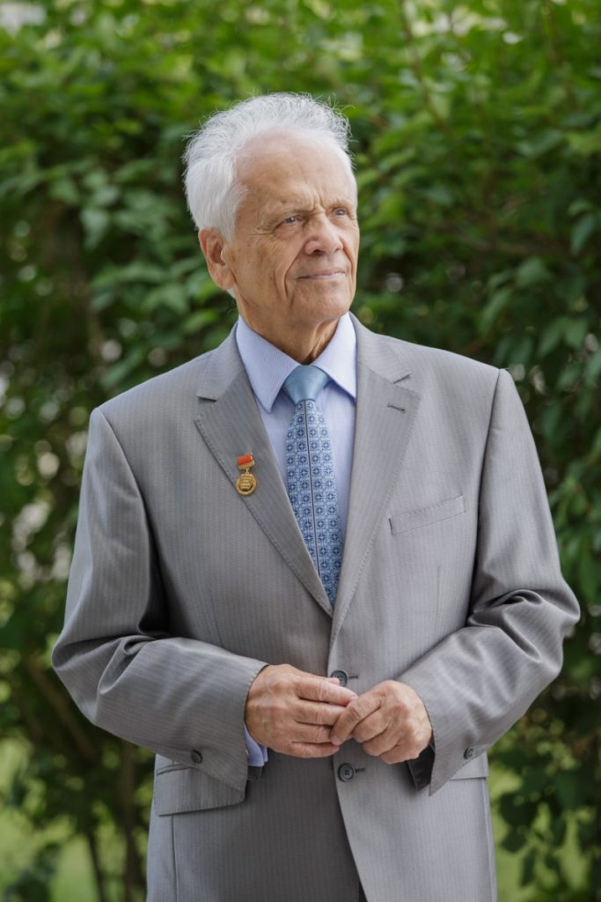](https://nastgaz.by/wp-content/uploads/2020/09/hjkthyj-1.jpg)

Уладзімір Ліпскі